Web technológiák 2. jegyzőkönyv

Smart Pantry
Nyakó Sándor
PHRO7R
Miskolci Egyetem
Miskolc, 2026. május 11.
Tartalomjegyzék
1. Bevezetés 3
2. Projekt áttekintés 3
2.1 Funkcionális követelmények 3
2.1.1 Alapanyag-kezelés (CRUD) 3
2.1.2 Lejárat-követés és analitika 3
2.1.3 Bevásárlólista és receptjavaslatok 3
2.2 Nem funkcionális követelmények 4
3. Technológiai Stack 5
3.1 Core technológiák 5
3.1.1 Node.js és TypeScript (Backend) 5
3.1.2 Angular 21 (Frontend) 5
3.1.3 MEAN stack architektúra (MVC/MVVM) 5
3.2 Adatkezelés 6
3.2.1 MongoDB és Mongoose ODM 6
3.2.2 JWT alapú hitelesítés 6
3.3 UI és stílusok 6
3.3.1 Tailwind CSS v4 6
3.3.2 Angular Signals és ReactiveForms 6
4. Projekt struktúra 8
4.1 server.ts és auth.controller.ts — belépési pont és hitelesítés 8
4.2 AuthService.ts — kliensoldali hitelesítési állapotkezelés 9
4.3 DashboardComponent.ts — fő nézet és állapotkezelés 10
4.4 Ingredient.ts és User.ts — Mongoose modellek 11
5. Képernyők 13
5.1 Bejelentkezés és regisztráció 13
5.2 Főoldal (Dashboard) 13
5.3 Alapanyag hozzáadása — modális ablak 13
5.4 Bevásárlólista (Shopping List) 13
5.5 Receptjavaslatok 14
5.6 Toast értesítések 14

1. Bevezetés
A Smart Pantry egy teljes körű, webalapú alkalmazás, amelynek célja az otthoni élelmiszerkészlet digitális nyilvántartásának egyszerűsítése és automatizálása. Az alkalmazás lehetővé teszi a felhasználók számára alapanyagaik valós idejű követését, lejárati dátumok figyelemmel kísérését, automatikus bevásárlólista generálást, valamint mesterséges intelligencia alapú receptjavaslatokat a rendelkezésre álló hozzávalók alapján.
Az adatok perzisztens tárolását MongoDB NoSQL adatbázis végzi. Az alkalmazás a MEAN stack architektúrát (MongoDB, Express.js, Angular, Node.js) követi, amelyet TypeScript típusbiztos kódolással egészítenek ki. A megjelenítés modern, mobilbarát kialakítást követ Tailwind CSS v4 segítségével, az állapotkezelés Angular Signals és reaktív RxJS adatfolyamok kombinációján alapul.

2. Projekt áttekintés

2.1 Funkcionális követelmények

2.1.1 Alapanyag-kezelés (CRUD)
- Elem hozzáadása: Név, kategória, mennyiség, egység, kalória, lejárati dátum és minimális küszöbérték megadásával, reaktív modális ablakban
- Szerkesztés: Meglévő alapanyagok módosítása PUT /api/ingredients/:id végponton keresztül
- Törlés: Alapanyagok eltávolítása megerősítő dialógussal, azonnali optimista UI frissítéssel
- Vásárolt státusz / feltöltés: A bevásárlólistán 'Mark as Purchased' gombbal a mennyiség a minimális küszöbre állítható, és az elem eltűnik a listáról
- Kategóriák: Szabad szöveges kategória-megadás, doughnut diagramon vizualizálva

2.1.2 Lejárat-követés és analitika
- Lejárat-figyelés: Háromszintű vizuális kódolás: normál (zöld pont) / figyelmeztetés (sárga, 7 napon belül) / lejárt (piros)
- Statisztika-kártyák: Az összes alapanyag száma és a hamarosan lejáró tételek száma a dashboard tetején
- Kategória-diagram: Doughnut chart az alapanyagok kategória szerinti eloszlásáról (ng2-charts + Chart.js)

2.1.3 Bevásárlólista és receptjavaslatok
- Automatikus bevásárlólista: GET /api/shopping-list — azokat az alapanyagokat listázza, amelyek mennyisége a beállított minimális küszöb alá esett
- Receptjavaslatok: GET /api/recipes/suggest — Spoonacular API integráció: a kamra tartalmából recepteket javasol, megjeleníti a hiányzó hozzávalók számát
- Receptek megnyitása: A receptkártyákra kattintva a Spoonacular részletes receptoldala nyílik meg

2.2 Nem funkcionális követelmények
A rendszer nem-funkcionális követelményei négy fő területre oszthatók: teljesítmény, használhatóság, biztonság és karbantarthatóság. A teljesítmény szempontjából az Angular ChangeDetectionStrategy.OnPush és a Signals-alapú állapotkezelés minimalizálja a felesleges változásdetektálási ciklusokat, az adatbázis-lekérdezések Mongoose-szintű indexeléssel optimalizáltak.
A használhatóságot reszponzív Tailwind CSS elrendezés biztosítja, amely mobilon, tableten és asztali böngészőkön egyaránt optimálisan jelenik meg, animált toast-értesítésekkel és modális ablakokkal. A biztonsági követelmények teljesítéséhez az alkalmazás bcrypt jelszó-titkosítást (10 sókör), JWT-alapú állapotmentes hitelesítést, és Mongoose paraméteres lekérdezéseket alkalmaz a NoSQL injection ellen. A karbantarthatóság érdekében az alkalmazás Clean Code, DRY és SOLID elveket követ, szigorú TypeScript típusozással és moduláris, MVVM-szerű komponens-architektúrával.

3. Technológiai Stack

3.1 Core technológiák

3.1.1 Node.js és TypeScript (Backend)
A backend Node.js v20 LTS futtatókörnyezeten alapul, Express.js v4 HTTP keretrendszerrel. Az összes backendkód TypeScript 5.6-ban íródott, amelyet tsx watch fordít futtatás közben fejlesztői módban. A TypeScript több előnyt nyújt: null-safety, szigorú interfész-alapú típusozás, kompilációs idejű hibakeresés. A belépési pont (server.ts) regisztrálja az összes Express route-ot, globális hibakezelő middleware-t és az adatbázis-kapcsolatot.
Fontosabb Node.js / Express funkciók:
- asyncHandler wrapper: try/catch mentes async route kezelők
- errorHandler middleware: egységesített hibaválasz-formátum (message + statusCode)
- CORS middleware: Angular devszerver (localhost:4200) engedélyezése
- requireAuth middleware: JWT-ellenőrzés védett végpontokon
- express.json(): JSON request body automatikus parseolása

3.1.2 Angular 21 (Frontend)
A frontend Angular 21-ben készült, kizárólag önálló (standalone) komponensekkel, Angular CLI által generált projekt-struktúrában. Az Angular router lusta betöltést (lazy loading) alkalmaz minden feature-modulnál, csökkentve a kezdeti bundle-méretet. A függőség-injekció szigorúan az inject() függvényen keresztül történik, a konstruktor-injekció mellőzésével.
Fontosabb Angular funkciók:
- Angular Signals és computed(): reaktív állapotkezelés, OnPush optimalizálással
- takeUntilDestroyed(): automatikus RxJS feliratkozás-leállítás komponens megszűnésekor
- CanActivateFn (authGuard): funkcionális route-védelmi guard
- HttpInterceptorFn (authInterceptor): automatikus Bearer token csatolása HTTP kérésekhez
- ReactiveForms + strictNumber validator: típusbiztos form-validáció egyedi validátorral

3.1.3 MEAN stack architektúra (MVC/MVVM)
A MEAN stack architektúra lehetővé teszi a kód rétegenkénti szétválasztását és tesztelhetőségét. A backend MVC mintát követ: a Controller réteg kezeli a HTTP kérés-válasz ciklust, a Model réteg (Mongoose) az adatbázis-sémákat és validációt, a Service réteg (pl. RecipeService) a külső API hívásokat. A frontend MVVM szerkezetű: a Template (View) csak a megjelenítést végzi, a Component (ViewModel) az állapotot és eseményeket kezeli, az Angular Service (Model) az adatelérést biztosítja.

3.2 Adatkezelés

3.2.1 MongoDB és Mongoose ODM
Az adatok tárolásához MongoDB 7 NoSQL dokumentumorientált adatbázist alkalmazunk, amelyet a Mongoose 8.5 ODM réteg absztrahálja. A Mongoose típusbiztos sémadefiníciókat, automatikus validációt és Mongoose middleware-eket (pre-hook) biztosít minimális boilerplate kóddal. Az adatbázis-kapcsolat a singleton connectDB() függvényen keresztül épül fel, és a szerver indulásánál azonnal ellenőrzésre kerül.
Fontosabb Mongoose funkciók:
- Schema + timestamps: true: createdAt/updatedAt automatikus kezelés
- unique: true index: névazonosság garantálása adatbázis szinten
- Number.isFinite validator: stringből konvertált, végtelen számok kiszűrése
- select: false (password): jelszó-hash soha nem kerül vissza a lekérdezésekben
- pre('save') hook: jelszó automatikus bcrypt titkosítása mentés előtt

3.2.2 JWT alapú hitelesítés
A hitelesítés JSON Web Token (JWT) alapú, állapotmentes munkamenet-kezelést alkalmaz. A token a bejelentkezés vagy regisztráció után kerül kibocsátásra, és a kliens localStorage-ban tárolja. Minden védett API-kéréshez a token az Authorization: Bearer <token> fejlécbe kerül, amelyet a requireAuth middleware ellenőriz. A JWT titkosítókulcsot (JWT_SECRET) a .env fájl tartalmazza; a getSecret() segédfüggvény az alkalmazás indításakor ellenőrzi annak meglétét (fail-fast elv).

3.3 UI és stílusok

3.3.1 Tailwind CSS v4
A felhasználói felület kialakítása Tailwind CSS v4-gyel történt, amely az Angular PostCSS build-folyamatba (@tailwindcss/postcss) van integrálva. A dizájntokenek (márkacolor, semleges palette, szemantikus színek) a styles.scss @theme blokkjában kerülnek definiálásra CSS custom property-kként, amelyek az egész alkalmazásban konzisztensen újrafelhasználhatók. Az @layer components rétegben újrafelhasználható osztályok (btn-primary, form-input, badge, nav-link) kapnak helyet, csökkentve a template-kódban lévő ismétlődést.

3.3.2 Angular Signals és ReactiveForms
Az alkalmazás Signal-alapú reaktív állapotkezelést alkalmaz a hagyományos BehaviorSubject megközelítés helyett. A privát _ingredients signal() tárolja a nyers adatokat, míg a computed() függvénnyel levezetett állapotok (isEmpty, rowCount, expiringSoonCount, expiryStatusMap) automatikusan frissülnek bármely forrásadat-változáskor, anélkül hogy manuális feliratkozás-kezelés szükséges lenne.
A form-validáció Angular ReactiveForms-szal valósul meg. Az egyedi strictNumber validator TypeScript-ben ellenőrzi, hogy a type='text' beviteli mezőkbe beírt érték valóban véges szám-e, és opcionálisan kizárja a negatív értékeket. A validációs hibák csak az érintett (touched) mezőknél jelennek meg, Tailwind piros keret és hibaüzenet formájában.

4. Projekt struktúra

4.1 server.ts és auth.controller.ts — belépési pont és hitelesítés
A server.ts az Express alkalmazás belépési pontja, amely inicializálja az összes szükséges komponenst: middleware-eket, Mongoose modelleket, route-okat, hibakezelőt és az adatbázis-kapcsolatot. A Mongoose modellek importálása a route-kezelők regisztrálása előtt kötelező, mivel a Mongoose az indexeket az első kapcsolódáskor építi fel.
server.ts — route-regisztráció és middleware-lánc
// server.ts — Az alkalmazás belépési pontja
const app = express();
app.use(cors());
app.use(express.json());
// Fejléclogger minden beérkező kérésre
app.use((req, _res, next) => {
console.log(`[${new Date().toISOString()}] ${req.method} ${req.originalUrl}`);
next();
});
app.use('/api/auth', authRoutes);
app.use('/api/ingredients', ingredientsRoutes);
app.use('/api/shopping-list', shoppingListRoutes);
app.use('/api/recipes', recipesRoutes);
app.use(errorHandler);
Az auth.controller.ts a regisztrációs és bejelentkezési logikát tartalmazza. A register() metódus User.create() segítségével új felhasználót hoz létre; a Mongoose pre('save') hook automatikusan hash-eli a jelszót. A login() metódus megkeresi a felhasználót e-mail cím alapján — a jelszó mezőt az explicit .select('+password') hívással be kell kérni, mivel az alapértelmezetten ki van zárva a lekérdezésekből. Sikeresen egyező jelszó esetén JWT tokent bocsát ki.

auth.controller.ts — login() metódus
// auth.controller.ts — bejelentkezési logika
export const login = async (req: Request, res: Response): Promise<void> => {
const { email, password } = req.body as AuthBody;
if (!email || !password) {
res.status(400).json({ message: 'email and password are required' });
return;
}
const user = await User.findOne({ email: email.toLowerCase() })
.select('+password');
if (!user || !(await user.comparePassword(password))) {
res.status(401).json({ message: 'Invalid email or password' });
return;
}
res.status(200).json(
toAuthResponse({ id: user.id, name: user.name, email: user.email }),
);
};
A requireAuth middleware minden védett végpont előtt fut. Kinyeri a Bearer tokent az Authorization fejlécből, verifyToken()-nel ellenőrzi, majd a dekódolt payload-ot (userId, email) csatolja a req.user objektumhoz a downstream route-kezelők számára.
auth.middleware.ts — requireAuth()
// auth.middleware.ts
export const requireAuth = (req: Request, res: Response, next: NextFunction): void => {
const header = req.headers.authorization;
if (!header || !header.startsWith('Bearer ')) {
res.status(401).json({ message: 'Authentication token is missing' });
return;
}
const token = header.slice('Bearer '.length).trim();
try {
const payload = verifyToken(token);
req.user = { userId: payload.userId, email: payload.email };
next();
} catch {
res.status(401).json({ message: 'Invalid or expired token' });
}
};

4.2 AuthService.ts — kliensoldali hitelesítési állapotkezelés
Az AuthService az Angular alkalmazás globális hitelesítési service-e (providedIn: 'root'). Signal-alapú reaktív állapotot tart fenn a token és a bejelentkezett felhasználó számára. A _token és _user privát signal-ok; az isLoggedIn computed signal automatikusan igazra értékelődik, amint érvényes token van jelen. A munkamenet adatai localStorage-ban perzisztálnak az oldal-újratöltések között.
auth.service.ts — Signal-alapú hitelesítés
// auth.service.ts — Signal-alapú állapotkezelés
@Injectable({ providedIn: 'root' })
export class AuthService {
private readonly _token = signal<string | null>(
localStorage.getItem(TOKEN_KEY)
);
private readonly _user = signal<AuthUser | null>(
AuthService.parseStoredUser()
);
readonly currentUser = this._user.asReadonly();
readonly isLoggedIn = computed(() => this._token() !== null);
login(payload: LoginRequest): Observable<AuthResponse> {
return this.http
.post<AuthResponse>(`${environment.apiUrl}/auth/login`, payload)
.pipe(tap((res) => this.persistSession(res)));
}
logout(): void {
localStorage.removeItem(TOKEN_KEY);
this._token.set(null);
this._user.set(null);
void this.router.navigate(['/login']);
}
}
Az authInterceptor funkcionális HTTP interceptor, amely automatikusan csatolja a Bearer tokent minden kimenő HTTP kéréshez. Csak akkor módosítja a kérést, ha érvényes token áll rendelkezésre és nincs már meglévő Authorization fejléc.

4.3 DashboardComponent.ts — fő nézet és állapotkezelés
A DashboardComponent az alkalmazás fő nézete, amely kezeli az alapanyag-lista megjelenítését, törlési műveleteket, lejárat-figyelést, analitikát és receptjavaslatokat. A komponens ChangeDetectionStrategy.OnPush stratégiát alkalmaz az Angular változásdetektálás optimalizálásához.
Főbb signal-ok és computed signal-ok:
- _ingredients signal(): a nyers alapanyag-lista privát, írható állapota
- rowCount computed(): az alapanyagok száma, isEmpty-t erre alapozza
- isEmpty computed(): üres állapot meghatározása (betöltés után, 0 elem)
- expiringSoonCount computed(): 7 napon belül lejáró tételek darabszáma
- expiryStatusMap computed(): Map<id, ExpiryStatus> — O(1) lejárat-kiolvasás a template-ből
dashboard.component.ts — Computed signal-ok és expiryStatusMap
// dashboard.component.ts — Computed signal-ok
readonly rowCount = computed(() => this._ingredients().length);
readonly isEmpty = computed(() => !this.isLoading() && this.rowCount() === 0);
readonly expiringSoonCount = computed(
() => this._ingredients()
.filter((i) => this.getExpiryStatus(i._id) === 'expiring').length,
);
// Pre-számított lejárat-térkép, hogy a template ne számoljon minden CD-ciklusban
readonly expiryStatusMap = computed<ReadonlyMap<string, ExpiryStatus>>(() => {
const map = new Map<string, ExpiryStatus>();
for (const ingredient of this._ingredients()) {
map.set(ingredient._id, this.computeExpiryStatus(ingredient.expirationDate));
}
return map;
});

Főbb metódusok:
loadIngredients() — IngredientService.getAll() Observable-t iratkoz fel, takeUntilDestroyed(destroyRef)-fel védi a memóriaszivárgástól. Sikeres betöltésnél _ingredients.set(list), hiba esetén errorMessage signal-t állít.
dashboard.component.ts — deleteIngredient() optimista lista-frissítéssel
// dashboard.component.ts — Törlési logika
deleteIngredient(ingredient: Ingredient): void {
if (!confirm(`Remove "${ingredient.name}" from your pantry?`)) return;
this.deletingId.set(ingredient._id);
this.ingredientService.delete(ingredient._id)
.pipe(takeUntilDestroyed(this.destroyRef))
.subscribe({
next: () => {
this._ingredients.set(
this._ingredients().filter((i) => i._id !== ingredient._id)
);
this.deletingId.set(null);
this.toast.show(`"${ingredient.name}" eltávolítva.`, 'success');
},
error: () => { this.toast.show('Törlés sikertelen.', 'error'); },
});
}

4.4 Ingredient.ts és User.ts — Mongoose modellek
Az Ingredient.ts Mongoose sémája nyolc mezőt definiál. A quantity és calories mezőknél egyedi Number.isFinite() validator ellenőrzi, hogy a Mongoose string-ből számra konvertált érték véges-e — ez kiszűri az 'abc' vagy Infinity eseteket. A timestamps: true opció automatikusan kezeli a createdAt és updatedAt mezőket.
models/Ingredient.ts — Mongoose séma (Number.isFinite validátorokkal)
// models/Ingredient.ts — Mongoose séma
const ingredientSchema = new Schema<IIngredient>({
name: { type: String, required: true, unique: true,
minlength: 2, maxlength: 80, trim: true },
category: { type: String, required: true, maxlength: 50 },
unit: { type: String, required: true, default: 'pcs' },
quantity: { type: Number, required: true, min: 0,
validate: { validator: (v) => Number.isFinite(v) } },
calories: { type: Number, required: true, min: 0,
validate: { validator: (v) => Number.isFinite(v) } },
expirationDate: { type: Date, required: false },
minimumThreshold: { type: Number, required: false, min: 0,
validate: { validator: (v) => Number.isFinite(v) } },
}, { timestamps: true });
A User.ts séma a jelszó biztonságos kezeléséhez pre('save') Mongoose hook-ot alkalmaz: beállításkor és módosításkor a jelszó automatikusan bcrypt-tel titkosítódik (10 sókör). A comparePassword instance metódus a bejelentkezéskor ellenőrzi a jelszót a tárolt hash-sel szemben anélkül, hogy a hash bármikor visszakerülne a klienshez (select: false).
models/User.ts — bcrypt jelszókezelés
// models/User.ts — pre('save') hook és comparePassword metódus
userSchema.pre('save', async function (next) {
if (!this.isModified('password')) return next();
const salt = await bcrypt.genSalt(SALT_ROUNDS); // 10 sókör
this.password = await bcrypt.hash(this.password, salt);
next();
});
userSchema.methods.comparePassword = async function (
candidatePassword: string
): Promise<boolean> {
return bcrypt.compare(candidatePassword, this.password);
};

5. Képernyők

5.1 Bejelentkezés és regisztráció
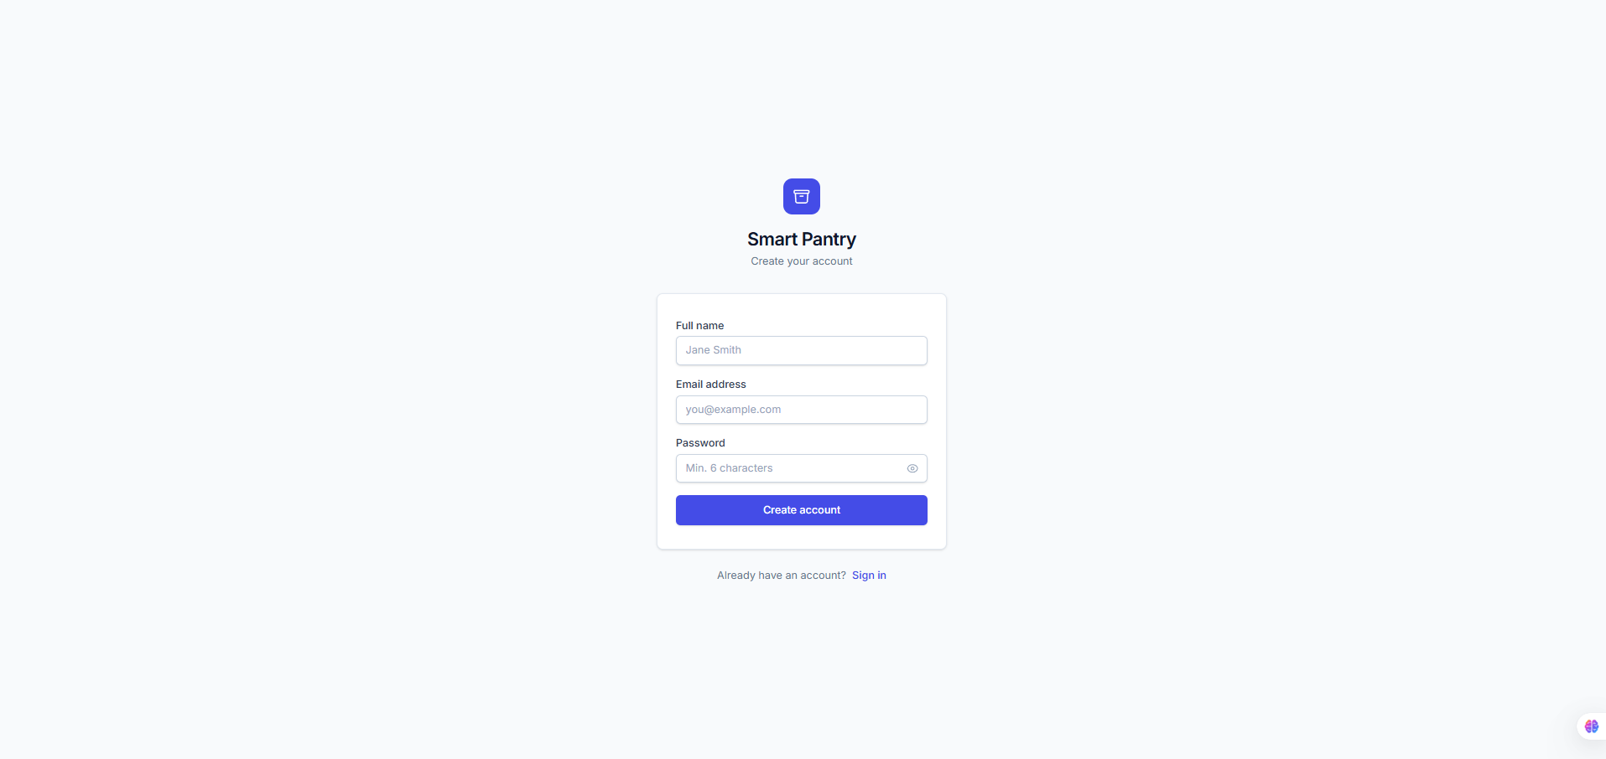
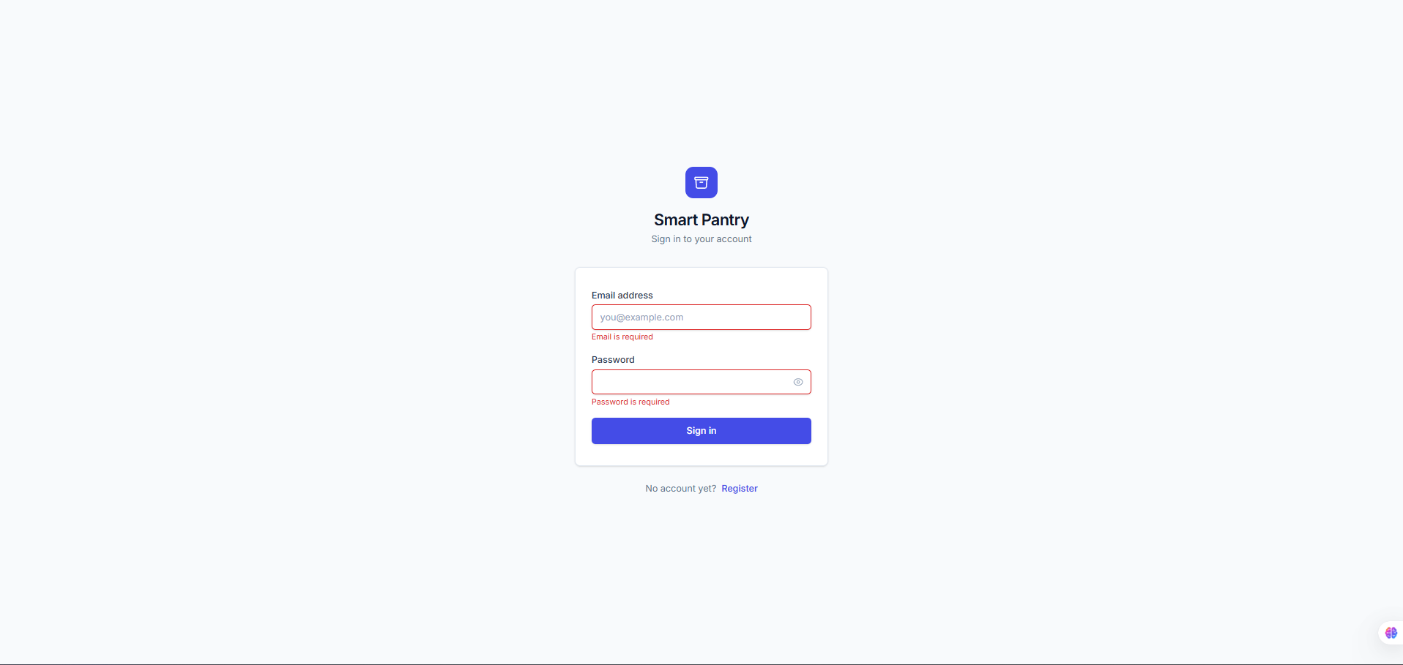
A bejelentkezési és regisztrációs képernyő a nem hitelesített felhasználókat fogadja. Mindkét mód egyetlen, kártyastílusú komponensen belül váltható, reaktív Angular Forms validációval. Az e-mail cím regex-mintával, a jelszó minimum 6 karakterrel van ellenőrizve. Sikeres bejelentkezés vagy regisztráció után az authInterceptor automatikusan minden API-kéréshez csatolja a JWT tokent, és a felhasználó a dashboard-ra kerül.

5.2 Főoldal (Dashboard)
A főoldalon felül statisztika-kártyák mutatják az összes alapanyag számát és a hamarosan lejáró tételek számát. Alatta a doughnut diagram a kategória-eloszlást jeleníti meg. A 'What Can I Cook?' gomb a Spoonacular receptjavaslatokat tölti be. Az alapanyag-táblázat sorait háromfajta bal oldali színes pont jelzi: szürke (normál), sárga (7 napon belül lejár), piros (lejárt). A táblázat fejléce és az 'Add Ingredient' gomb a jobb felső sarokban helyezkedik el.
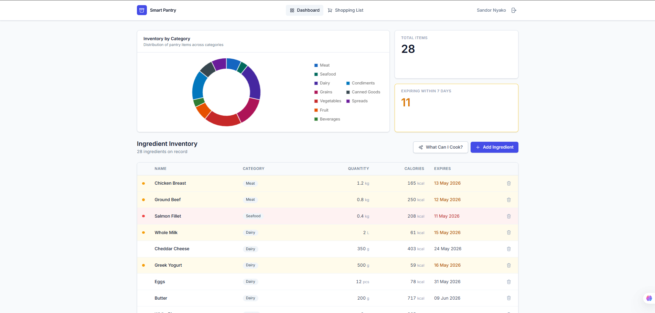

5.3 Alapanyag hozzáadása — modális ablak
Az 'Add Ingredient' gombra kattintva egy centrált modális ablak nyílik meg, backdrop-blur effekttel és animált megjelenéssel. Az ablak az Escape billentyűre és a háttérre kattintásra bezárható. A form hét mezőt tartalmaz: Name, Category, Quantity, Unit (legördülő: pcs, g, kg, ml, l, cups, tbsp, tsp), Calories, Expiration Date és Minimum Threshold. Mentés közben a gomb 'Saving...' feliratot és forgó spinnert mutat, dupla-beküldés elleni védelemmel. Sikeres mentéskor toast-értesítés jelenik meg és az elem azonnal megjelenik a táblázat tetején.
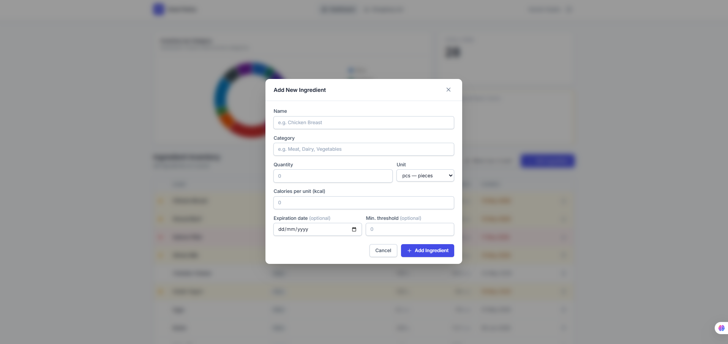

5.4 Bevásárlólista (Shopping List)
A bevásárlólista képernyő a navigációs sávból érhető el. Automatikusan azokat az alapanyagokat listázza, amelyek mennyisége a beállított minimumThreshold alá esett. A táblázat oszlopai: Alapanyag neve, Jelenlegi mennyiség, Minimum szükséges, Hiány és 'Mark as Purchased' gomb. A gombra kattintva PUT-kérés megy a backend felé, amely a mennyiséget a minimumThreshold értékre állítja; sikeres válasz után az elem eltűnik a listáról és toast-értesítés jelenik meg.
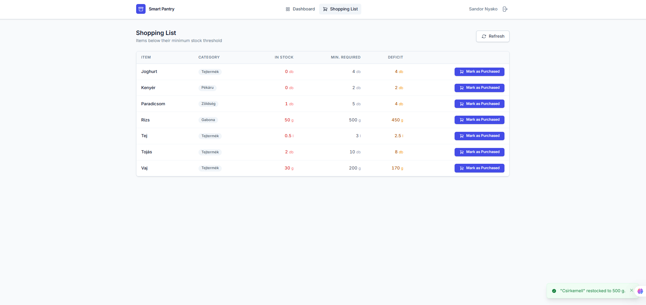

5.5 Receptjavaslatok
A dashboard 'What Can I Cook?' gombjára kattintva az alkalmazás GET /api/recipes/suggest kérést küld a backendnek, amely a MongoDB-ből lekéri az összes alapanyagnevet, majd proxy-ként hívja a Spoonacular /recipes/findByIngredients végpontot. A frontend CSS Grid elrendezésben kártyákon jeleníti meg a recepteket: receptfotó, cím és hiányzó hozzávalók száma. A kártyákra kattintva a recept részletes oldala nyílik meg a Spoonacular weboldalán. Ha a lekérdezés meghiúsul (pl. lejárt API kulcs), toast-értesítés tájékoztat a hibáról.
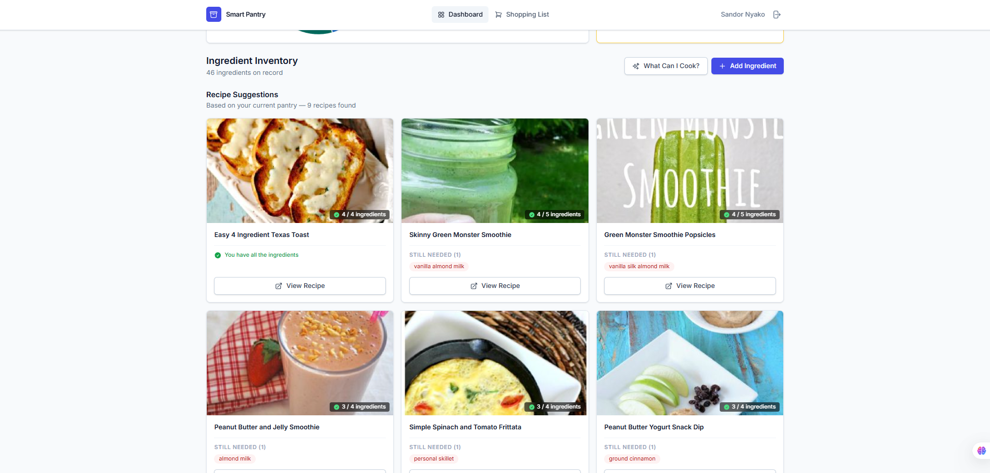

5.6 Toast értesítések
A globális ToastService (providedIn: 'root') signal-alapú értesítési rendszert biztosít az egész alkalmazásban. A toastok a képernyő jobb alsó sarkában jelennek meg animált slide-in és slide-out effektekkel. Zöld háttér jelzi a sikeres műveleteket (mentés, törlés, feltöltés), piros háttér a hibákat (API hiba, validációs hiba). Minden toast 4500 ms után automatikusan eltűnik, de manuálisan is bezárható az 'x' gombbal. A kétlépéses dismissal (exiting: true + setTimeout) CSS animáció után távolítja el a toast-ot a DOM-ból.

